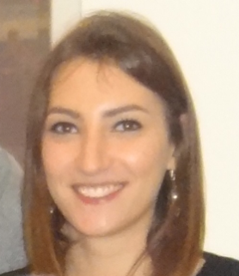
Mathilda BÔNE
26 rue Bob Wollek
72100 LE MANS

06.48.48.73.53
mathilda.bone@hotmail.fr
Permis B – véhicule personnel
21 ans

LICENCE PROFESSIONNELLE EN ALTERNANCE

METIERS DE L’ASSURANCE

FORMATIONS ET DIPLOMES -------------------------------------------------------------------------------------------

- 2013 à ce jour : BTS ASSURANCE – ECOFAC LE MANS
- Assurance de biens et de personnes
- Economie, droit, management
- Relation client

2011 / 2013 : BAC STG (Sciences et Technologies de la Gestion) Option Mercatique (obtenu en 2013)
- Mercatique
- Droit et Economie
- Info communication
- Management
- Gestion

2009 / 2011 : CAP Peintre Applicateur de Revêtements (obtenu en 2011)

EXPERIENCES PROFESSIONNELLES ----------------------------------------------------------------------------------

- 2013 / 2015 : GESTIONNAIRE EN ASSURANCE par alternance
GROUPAMA CENTRE MANCHE - LE MANS
(Alternance : 2 jours au centre de formation – 3 jours en entreprise)

Immersions dans les services suivants :
- Souscription,
- gestion de sinistres dommages aux biens,
- surveillance du portefeuille,
- plateformes,
- agence commerciale

2009 / 2011 : Peintre Applicateur de Revêtement par alternance
DENIS Patrick – TELOCHE
(Alternance : 2 ou 3 semaines en entreprise – 1 semaine au CFA)

COMPETENCES COMPLEMENTAIRES -------------------------------------------------------------------------------

Informatique : pratique de Word, Excel, PowerPoint, Internet
Anglais : bonnes notions
Allemand : notions scolaires

CENTRES D’INTERETS ----------------------------------------------------------------------------------------------------

Activités : Gymnastique, lecture, décoration d’intérieur, pâtisserie

